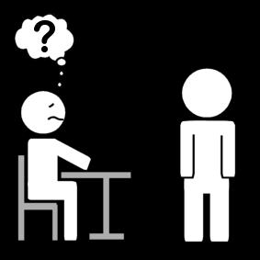

Hulp vragen

Ik snap een oefening niet goed.

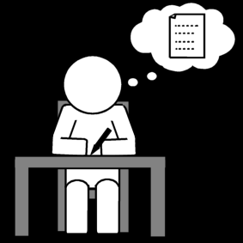

Ik **lees** oefening opnieuw.



Ik **denk** na wat ik moet doen?

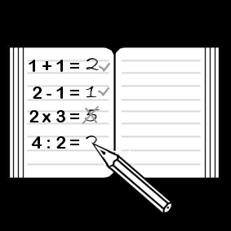

Ik weet het nog steeds **niet**.

Ik **werk** verder!

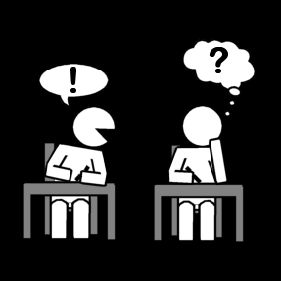



Ik weet het nog steeds **niet**.

**Ik heb een vraag maar ik denk dat mijn buur man of buurvrouw mij verder kan helpen.**



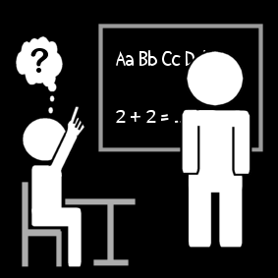

**Weet de buurman of buurvrouw het niet, dan vraag ik hulp aan de meester of juf.**